Информация об участии сотрудников
Управления Федерального казначейства по Костромской области
в лыжном марафоне

Семья сотрудника Управления Федерального казначейства по Костромской области приняла участие в лыжном марафоне «Галичское Заозерье». Такие мероприятия — это не только про соревнования, но и про единение, поддержку, эмоции и вдохновение.
«Галичское Заозерье» — это гораздо больше, чем лыжный старт. Это настоящий проект развития территории, где спорт, природа и культура соединились, чтобы показать: в Костромской области можно жить, работать, активно отдыхать и воплощать самые смелые идеи.
Гордимся нашими коллегами и их семьями, которые выбирают активный образ жизни и личным примером показывают ценность спорта и здоровых традиций.

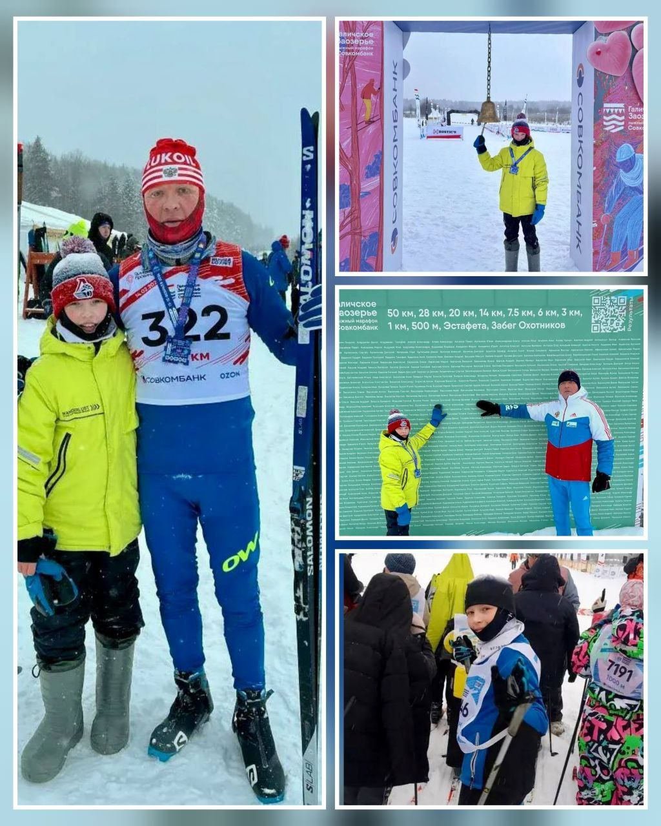

Председатель Молодежного совета
Управления Федерального казначейства
по Костромской области А.В. Лошкина

